EVIDENCIAS DEL DIA E DE LA FAMILIA CER SANTA BARBARA, MUNICIPIO DE TOLEDO

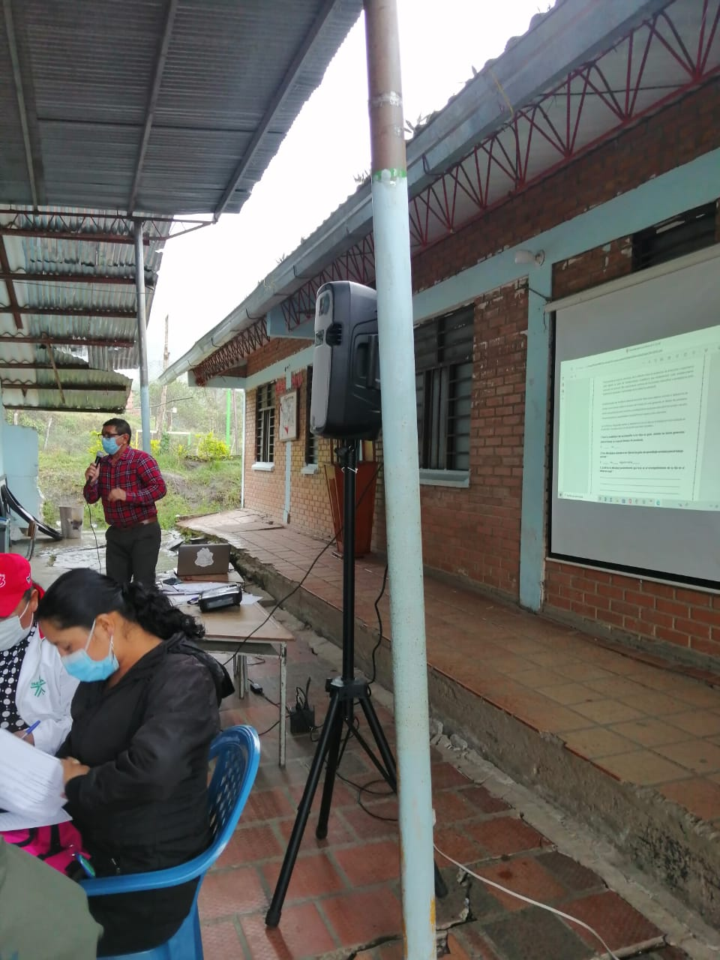

DRECCION DEL TRABAJO POR PARTE DEL DIRECTOR

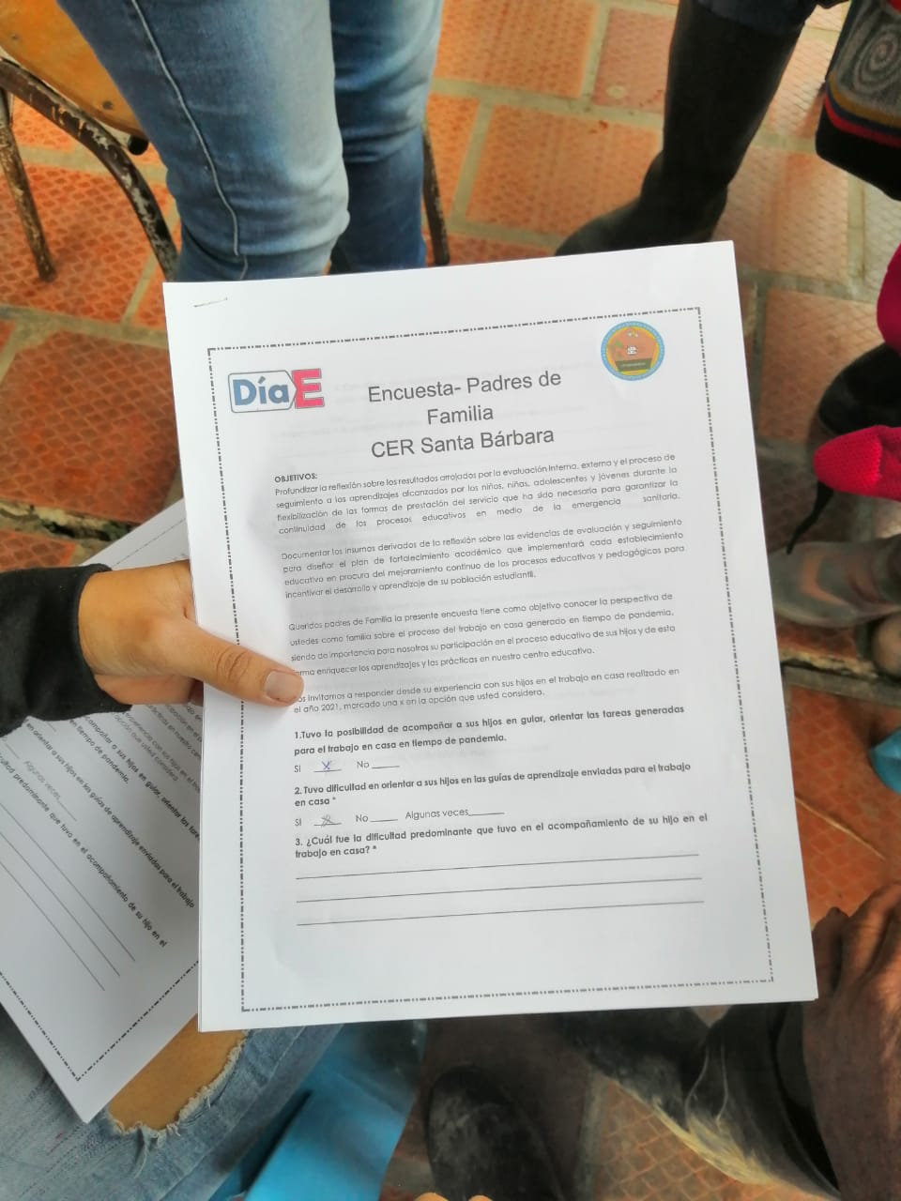

TRABAJO A DESARROLLAR

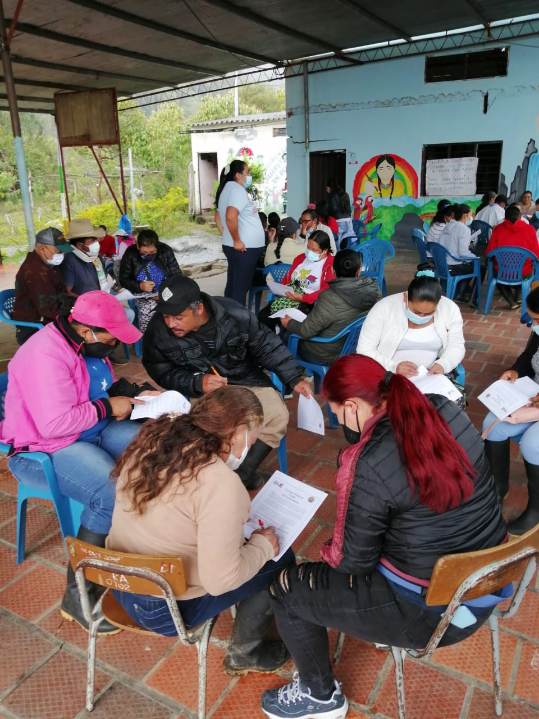

ORGANIZACIÓN DE EQUIPOS DE TRABAJO

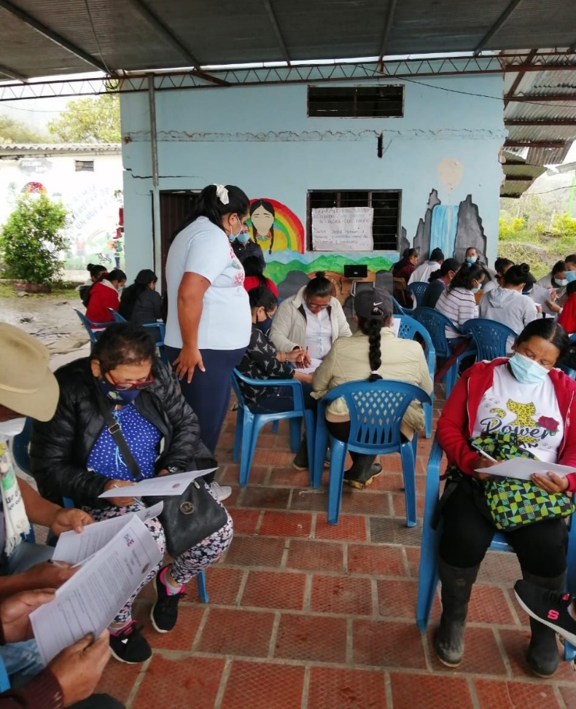

ORGANIZACIÓN DE EQUIPOS DE TRABAJO

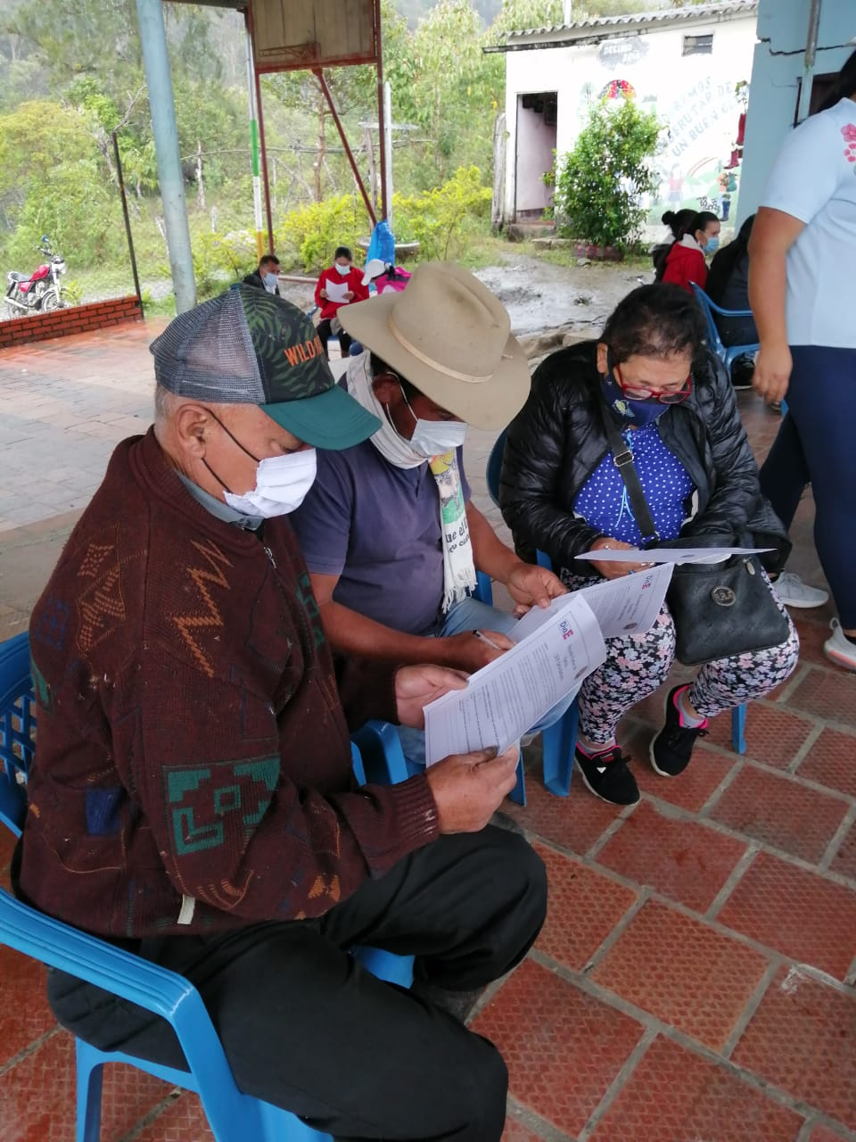

TRABAJO CON PADRES DE FAMILIA

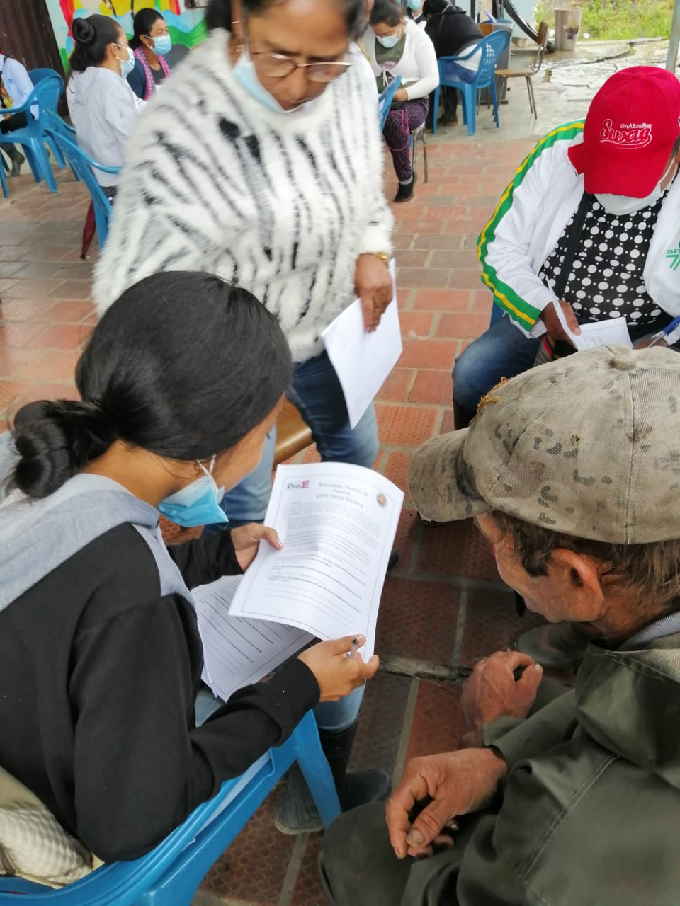

TRABAJO DIRIGIDO POR DOCENTES Y ESTUDIANTE